# ガーランドと風船・星のフレーム

おはなしのじかん

464()

11:00～11:30

　コーナー

む：

やなど

しいみかせをしているよ！

びにきてね！

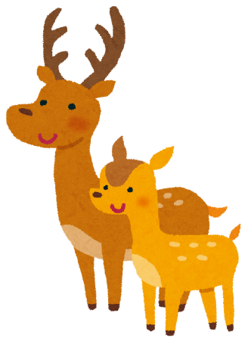



　問合せ：下関市立豊田図書館　083-766-3432（火～日・9:30～18:30）

＊＊＊お願い＊＊＊

・マスクの着用にご協力ください。

・参加者には、検温と利用者名簿への氏名、連絡先の記入をお願いしております。